惠州市采购项目

竞争性磋商文件

采购项目名称：惠州市健康城一期(血站、120)工程项目(血站血液信息化管理系统、120急救指挥调度系统)商用密码测评服务项目
采购项目编号: FJYZ-CG24-003
采 购 人：惠州市中心血站

福建越众日盛建设咨询有限公司 编制
编制日期：2024年3月
目 录
第一部分 磋商邀请函 8
第二部分 采购项目内容 10
第三部分 磋商须知 16
第四部分 合同书格式 32
第五部分 响应文件格式 36

温馨提示
- 网络公示的采购文件仅供浏览用，以投标人获取后版本为准。
- 购买招标文件后，投标人应密切关注相关采购网上发布的澄清公告。
- 根据相关法律、法规的要求，投标人在经营活动中没有重大违法的企业警示信用信息记录。
- 请投标人特别留意招标文件上注明的投标截止和开标时间，逾期送达的投标文件，采购人或采购代理机构恕不接收。因此，请投标人适当提前到达开标会议室。递交投标文件开始时间为投标截止时间前30分钟。
- 投标保证金用于保护本次招标免受投标人的行为而引起的风险，为本次投标的必要组成部分，建议投标人仔细阅读招标文件中关于投标保证金的描述。为避免因投标保证金未在指定时间内到达指定账户而导致投标被拒，建议根据招标文件要求缴纳。
- 分公司作为投标人的，需提供具有法人资格的总公司的营业执照副本及授权书复印件。总公司可就本项目或此类项目在一定范围或时间内出具唯一的投标授权书。
- 为了提高采购效率，节约社会交易成本与时间，希望购买了采购文件而决定不参加本次投标/报价的投标人，在投标/报价文件递交截止时间的3日前，按《投标/报价邀请函》中的联系方式，以书面形式告知采购代理机构。对您的支持与配合，谨此致谢。
- 采购代理机构不对投标人购买招标文件时提交的相关资料的真伪做出判断，如投标人发现相关资料被盗用或复制，建议遵循法律途径解决，追究侵权者责任。对一家投标人递交两份不同投标方案的，评标委员会将对其投标按无效投标处理（如有特殊要求的除外）。
- 如更正公告有重新发布电子招标文件的，供应商需使用更正公告后最新发布的电子招标文件 来制作电子投标文件，否则投标时将无法正常提交电子投标文件。
- 供应商需在提交投标文件截止时间前完整上传电子投标文件并保存在中易电子交易平台系统。逾期送达或错误投递方式送达的投标文件恕不接收。
- 本项目采用网上报名的方式，具体的操作流程见中易电子交易平台（http://www.cotenders.cn）“服务指南-办事指南”里的《中易电子交易平台政府采购投标操作指南》，平台采用数字证书登录及签章，需办理的用户在办事指南的《广东数字证书申请及电子印章办理操作指南》进行下载查看。
- 服务热线：
CA数字证书及电子签章：0752-7121031
电子投标技术支持电话：4008600752转1“业务咨询及办理”
（本提示内容非招标文件的组成部分，仅为善意提醒。如有不一致，以招标文件为准。）
提示一：“信用中国”网站信用查询指南
1.登录“信用中国”网站（www.creditchina.gov.cn）
2.点击“信用服务”，再依次点击“失信被执行人”、“重大税收违法案件当事人”、“政府采购不良行为记录”，如下图：
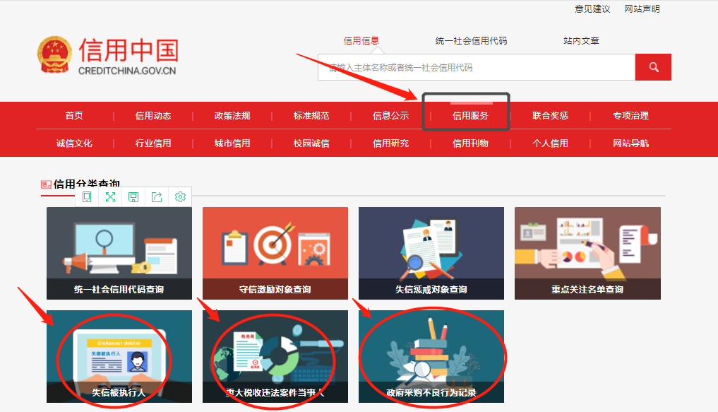
3.在下图方框内输入公司名称后点击查询，如下图：
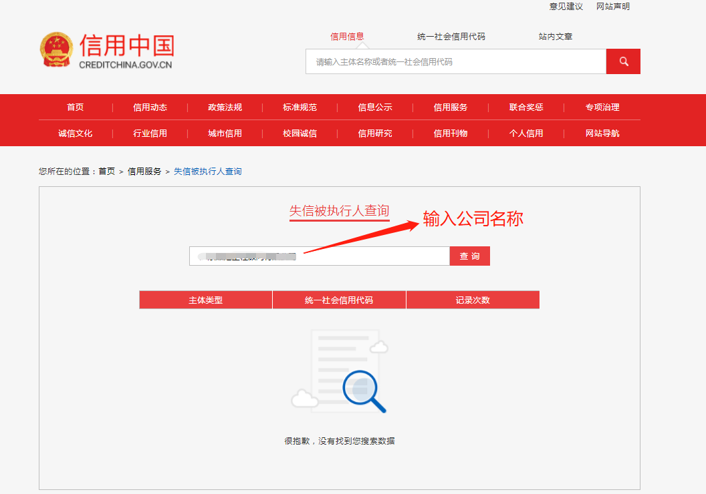
提示二：“中国政府采购网”信用查询指南
1.登录中国政府采购网（www.ccgp.gov.cn）
2.在页面右侧点击“政府采购严重违法失信行为信息记录名单”栏，如下图：
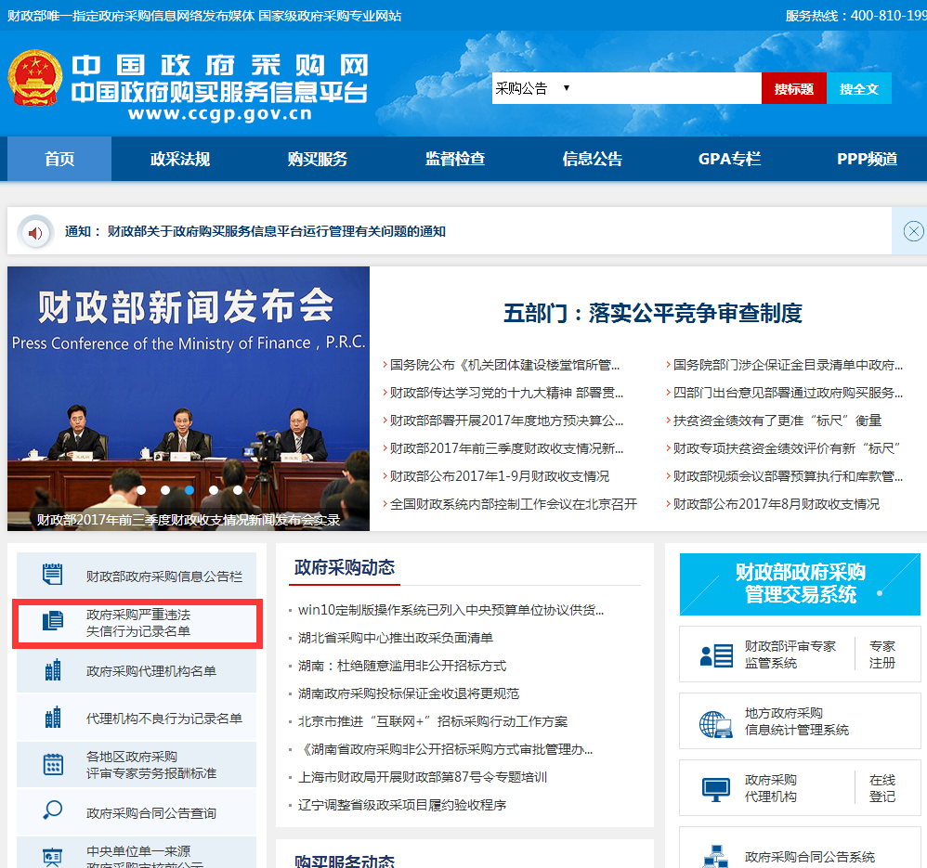

3.输入公司名称，然后点击“查找”，查看是否有严重违法失信行为。如下图：

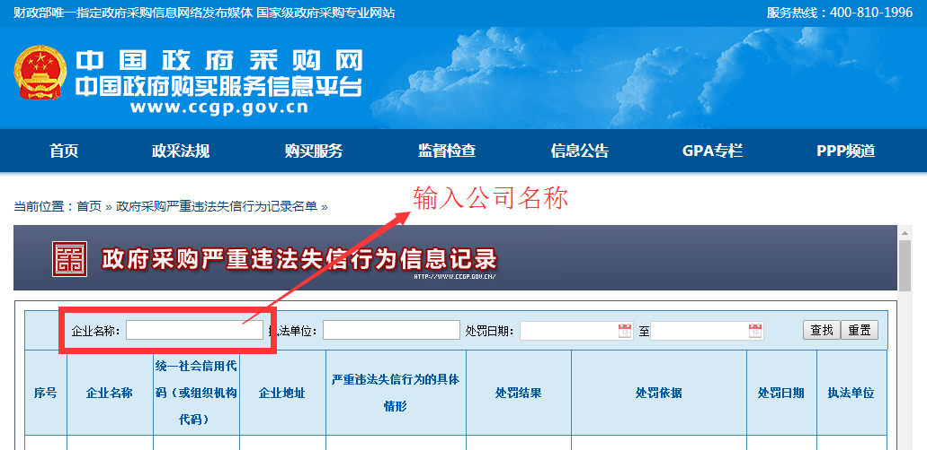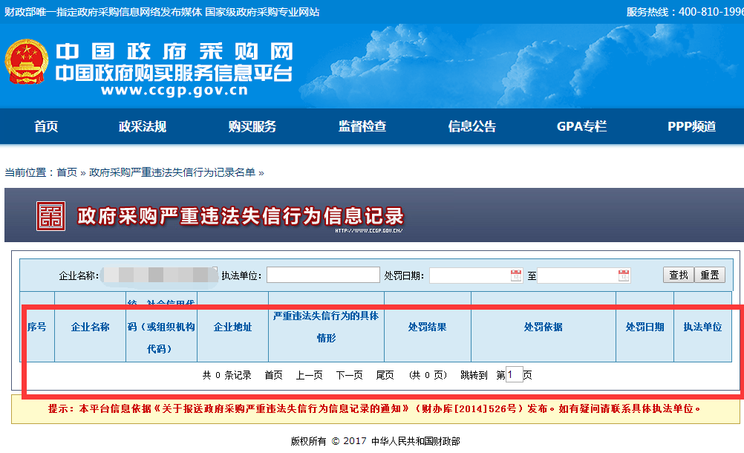

第一部分 磋商邀请函
各（潜在）供应商:
福建越众日盛建设咨询有限公司（以下简称“采购代理机构”）受惠州市中心血站（以下简称“采购人”）的委托，对惠州市健康城一期(血站、120)工程项目(血站血液信息化管理系统、120急救指挥调度系统)商用密码测评服务项目进行竞争性磋商采购，欢迎符合资格条件的供应商磋商。
- 采购项目编号:FJYZ-CG24-003
二、采购项目名称：惠州市健康城一期(血站、120)工程项目(血站血液信息化管理系统、120急救指挥调度系统)商用密码测评服务项目。
三、采购项目预算金额：人民币240000.00元。
四、采购数量：1项。
五、采购项目内容及需求：（详见“第二部分采购项目内容”要求）
六、供应商资格：
1）具有独立承担民事责任的能力：在中华人民共和国境内注册的法人或其他组织或自然人，投标（响应）时提交有效的营业执照（或事业法人登记证或身份证等相关证明）副本复印件。分支机构投标的，须提供总公司和分公司营业执照副本复印件，总公司出具给分支机构的授权书。
2）有依法缴纳税收和社会保障资金的良好记录：提供投标截止日前6个月内任意1个月依法缴纳税收和社会保障资金的相关材料。如依法免税或不需要缴纳社会保障资金的，提供相应证明材料。如为被授权人签署投标文件的，还须提供被授权人投标截止日前6个月中任意一个月的社保缴纳证明。
3）具有良好的商业信誉和健全的财务会计制度：供应商必须具有良好的商业信誉和健全的财务会计制度（提供2022年度经会计师事务所审计的财务状况报告或基本开户行出具的资信证明）。
4）履行合同所必需的设备和专业技术能力：提供具备履行合同所必需的设备和专业技术能力的书面声明(格式自拟)
5）参加采购活动前3年内，在经营活动中没有重大违法记录：参照投标（报价）函相关承诺格式内容。重大违法记录，是指供应商因违法经营受到刑事处罚或者责令停产停业、吊销许可证或者执照、较大数额罚款等行政处罚。（根据财库〔2022〕3号文，“较大数额罚款”认定为200万元以上的罚款，法律、行政法规以及国务院有关部门明确规定相关领域“较大数额罚款”标准高于200万元的，从其规定）
2、落实政府采购政策需满足的资格要求：
本采购包属于专门面向中小企业采购的项目,提供货物的制造商应为中小微企业、监狱企业、残疾人福利性单位。（提供《中小企业声明函》或属于监狱企业的证明材料或《残疾人福利性单位声明函》）。本项目所属行业为：信息传输、软件和信息技术服务业。
- 本项目特定资格要求：
1)供应商未被列入“信用中国”网站(www.creditchina.gov.cn)“记录失信被执行人或重大税收违法案件当事人名单或政府采购严重违法失信行为”记录名单；不处于中国政府采购网(www.ccgp.gov.cn)“政府采购严重违法失信行为信息记录”中的禁止参加政府采购活动期间。请供应商提供网页查询截图。（以采购代理机构于投标（响应）截止时间当天在“信用中国”网站（www.creditchina.gov.cn）及中国政府采购网（http://www.ccgp.gov.cn/）查询结果为准，如相关失信记录已失效，供应商需提供相关证明资料）。
2)单位负责人为同一人或者存在直接控股、管理关系的不同供应商，不得同时参加本采购项目（或采购包）投标（响应）。为本项目提供整体设计、规范编制或者项目管理、监理、检测等服务的供应商，不得再参与本项目投标（响应）。投标（报价）函相关承诺要求内容。
3）供应商须列入国家密码管理局发布的《商用密码应用安全性评估试点机构目录》，须提供国家密码管理局官网截图证明。
七、本项目采用网上报名的方式，供应商应登入中易电子交易平台 （http://www.cotenders.cn），点击网站右上方“注册”进入系统注册，注册通过后（已注册的无需重复注册）选择本项目的招标公告申请报名。审核通过后，投标人再进行网上确认报名即为报名成功通过，并可获取招标文件（招标文件费用300元/套）。
八、投标截止时间：2024年3月 日9时30分（9时00分开始受理递交文件）
九、投标文件递交地点：通过中易电子交易平台（http://www.cotenders.cn）上传电子投标文件，再另外提交纸质投标文件一正一副。
十、投标人网上签到时间：2024年3月 日9时00分至2024年3月 日9时30分，投标人未在规定时间内进行网上签到作无效投标处理。
十一、投标文件解密时间：2024年3月 日9时30分。投标人未在规定时间内进行投标文件解密作无效投标处理。
十二、开标评标时间：2024年3月 日上午9时30分
十三、开标评标地点：广东中正国标公共资源交易有限公司（详细地址：惠州市惠城区菊花一路真维斯办公大楼5楼）
十四、本公告期限（5个工作日）自 2024年3月 日起至2024年3月 日止。
十五、采购人及采购代理机构联系方式
采购代理机构：福建越众日盛建设咨询有限公司
- 联系人：吴先生
联系电话：0752-2299827
联系地址：惠州市惠城区麦兴路19号悦洲广场大富贵中心805
采购人：惠州市中心血站
联系人：叶主任
电话：0752-2867802
联系地址：惠州市惠城区江北三新南路一巷2号
交易平台：中易电子交易平台（广东中正国标公共资源有限公司）
联系人：肖先生
电话：400-860-0752
联系地址：广东省惠州市惠城区江北街道菊花一路8号真维斯大厦A座5楼
邮编：516001

- 采购项目内容

- 技术要求
（一）、服务内容及具体要求
1．项目背景
当前，网络安全已经成为国家安全的重要组成部分，没有网络安全就没有国家安全。近年来，网络空间安全事件频发。面对国内外越来越严峻的网络安全的形势，网络安全提升到国家战略高度，而密码技术又是与核技术、航天技术并称为国家三大“撒手锏”，因此国产密码应用推进提到新的日程。《密码法》《网络安全法》等法律法规明确要求，重要领域网络和信息系统，应当采用国产密码进行保护，做到同步规划、同步建设、同步运行、定期评估。
对金融和重要领域重要信息系统开展密码应用安全性评估，是《中华人民共和国密码法》和中央有关文件的明确要求，是落实总体国家安全观和网络强国战略的具体行动，是深入推进重要领域密码应用的必然要求。开展商用密码应用安全性评估工作，不仅对规范密码应用具有重大意义，同时对维护网络和信息系统密码安全，切实保障网络安全，有效应对各类网络安全风险，也具有不可替代的重要作用。
2019年10月26日，十三届全国人大常委会第十四次会议通过《中华人民共和国密码法》，习近平主席签署主席令予以公布，并于2020年1月1日起正式施行。密码法第二十七条规定“法律、行政法规和国家有关规定要求使用商用密码进行保护的关键信息基础设施，其运营者应当使用商用密码进行保护，自行或者委托商用密码检测机构开展商用密码应用安全性评估。其中，关键信息基础设施、网络安全保护第三级及以上信息系统，每年至少进行一次商用密码应用安全性评估。
根据《中华人民共和国密码法》、《商用密码管理条例（修订草案征求意见稿）》、《商用密码应用安全性评估管理办法（试行）》以及国家关于重要领域密码应用的有关要求，通过对惠州市健康城一期(血站、120)工程项目(血站血液信息化管理系统、120急救指挥调度系统)商用密码测评服务项目系统在通用要求、商用密码应用技术要求、密码应用管理要求方面的评估，对系统商用密码应用的合规性、正确性、有效性作出判断，给出系统在商用密码技术应用、密钥管理及安全管理方面与其相应安全等级信息系统密码应用基本要求之间的差距，最终出具被评估系统的密码应用安全性评估报告。
2．服务内容
本项目包括对惠州市健康城一期(血站、120)工程项目(血站血液信息化管理系统、120急救指挥调度系统)商用密码测评服务项目系统进行商用密码应用安全性评估服务（含密码应用方案评估、系统评估），最终输出被评估系统的密码应用方案评估报告、密码应用安全性评估报告，满足商用密码应用安全性评估工作的验收要求，具体内容包括：
序号 | 服务内容 | 服务内容子项 | 工作内容
1 | 需求沟通确认 | 需求沟通调研和确认工作实施要求 | 对安全评估的组织实施流程、风险管控效果、时间节点、交付成果、评估方式等基础信息进行沟通核实，确认服务需求和工作要求
2 | 基础材料搜集整理和现场沟通采集 | 按照评估准备实施要求，搜集整理必要素材 | 通过远程或现场会议方式与业务研发、运维部门技术团队和保障团队沟通评估所需基础素材、文档等必要信息
3 | 密码应用方案评估 | 密码应用方案评估 | 对委托方制定的密码应用方案进行评估，出具《密码应用方案评估报告》
4 | 系统评估 | 依据GB/T39786-2021《信息系统密码应用基本要求》等标准进行测评 | 按照GB/T39786-2021《信息系统密码应用基本要求》及通过评估的密码应用方案对系统进行评估，采取材料审查、人员访谈、实地查看、配置检查、工具测评等评估方法对系统密码应用情况进行评估分析，核查系统技术应用、密钥管理、安全管理是否符合密评要求。
5 | 报告编制 | 编制评估报告 | 对评估过程中发现的问题进行汇总确认，总结各项评估指标的评估结果，编制评估报告。
3．评估内容
针对惠州市健康城一期(血站、120)工程项目(血站血液信息化管理系统、120急救指挥调度系统)商用密码测评服务项目系统，开展商用密码应用安全性评估，从通用要求、物理和环境、网络和通信、设备和计算、应用和数据、管理制度、人员管理、建设运行、应急处置等方面开展测评，具体测评指标如下（以等级保护第二级信息系统为例）：
测评单元 |  |  | 测评指标
技术要求 | 物理和环境安全 | 身份鉴别 | 宜采用密码技术进行物理访问身份鉴别，保证重要区域进入人员身份的真实性；
技术要求 | 物理和环境安全 | 电子门禁记录数据存储完整性 | 可采用密码技术保证电子门禁系统进出记录数据的存储完整性。
技术要求 | 网络和通信安全 | 身份鉴别 | 宜采用密码技术对通信实体进行身份鉴别，保证通信实体身份的真实性；
技术要求 | 网络和通信安全 | 通信数据完整性 | 可采用密码技术保证通信过程中数据的完整性；
技术要求 | 网络和通信安全 | 通信过程中重要数据的机密性 | 宜采用密码技术保证通信过程中重要数据的机密性；
技术要求 | 网络和通信安全 | 网络边界访问控制信息的完整性 | 可采用密码技术保证网络边界访问控制信息的完整性。
技术要求 | 设备和计算安全 | 身份鉴别 | 宜采用密码技术对登录设备的用户进行身份鉴别，保证用户身份的真实性；
技术要求 | 设备和计算安全 | 系统资源访问控制信息完整性 | 可采用密码技术保证系统资源访问控制信息的完整性；
技术要求 | 设备和计算安全 | 日志记录完整性 | 可采用密码技术保证日志记录的完整性。
技术要求 | 应用和数据安全 | 身份鉴别 | 宜采用密码技术对登录用户进行身份鉴别，保证应用系统用户身份的真实性；
技术要求 | 应用和数据安全 | 访问控制信息完整性 | 可采用密码技术保证信息系统应用的访问控制信息的完整性；
技术要求 | 应用和数据安全 | 重要数据传输机密性 | 宜采用密码技术保证信息系统应用的重要数据在传输过程中的机密性；
技术要求 | 应用和数据安全 | 重要数据存储机密性 | 宜采用密码技术保证信息系统应用的重要数据在存储过程中的机密性；
技术要求 | 应用和数据安全 | 重要数据传输完整性 | 宜采用密码技术保证信息系统应用的重要数据在传输过程中的完整性；
技术要求 | 应用和数据安全 | 重要数据存储完整性 | 宜采用密码技术保证信息系统应用的重要数据在存储过程中的完整性。
管理要求 | 管理制度 | 具备密码应用安全管理制度 | 应具备密码应用安全管理制度，包括密码人员管理、密钥管理、建设运行、应急处置、密码软硬件及介质管理等制度；
管理要求 | 管理制度 | 密钥管理规则 | 应根据密码应用方案建立相应密钥管理规则；
管理要求 | 管理制度 | 建立操作规程 | 应对管理人员或操作人员执行的日常管理操作建立操作规程。
管理要求 | 人员管理 | 了解并遵守密码相关法律法规和密码管理制度 | 相关人员应了解并遵守密码相关法律法规、密码应用安全管理制度；
管理要求 | 人员管理 | 建立密码应用岗位责任制度 | 应建立密码应用岗位责任制度，明确各岗位在安全系统中的职责和权限；
管理要求 | 人员管理 | 建立上岗人员培训制度 | 应建立上岗人员培训制度，对于涉及密码的操作和管理的人员进行专门培训，确保其具备岗位所需专业技能；
管理要求 | 人员管理 | 建立关键岗位人员保密制度和调离制度 | 应建立关键人员保密制度和调离制度，签订保密合同，承担保密义务。
管理要求 | 建设运行 | 制定密码应用方案 | 应依据密码相关标准和密码应用需求，制定密码应用方案；
管理要求 | 建设运行 | 制定密钥安全管理策略 | 应根据密码应用方案，确定系统涉及的密钥种类、体系及其生命周期环节，各环节安全管理要求参照《信息安全技术 信息系统密码应用基本要求》附录B；
管理要求 | 建设运行 | 制定实施方案 | 应按照应用方案实施建设；
管理要求 | 建设运行 | 投入运行前进行密码应用安全性评估 | 投入运行前宜进行密码应用安全性评估，评估通过后系统方可正式运行。
管理要求 | 应急处置 | 应急策略 | 应制定密码应用应急策略，做好应急资源准备，当密码应用安全事件发生时，按照应急处置措施结合实际情况及时处置。

4．评估流程
商用密码应用安全性评估过程分为四个基本测评活动：测评准备活动、方案编制活动、现场测评活动、分析与报告编制活动。双方之间的沟通与洽谈贯穿整个密码应用安全性评估过程。测评工作流程如下图所示：
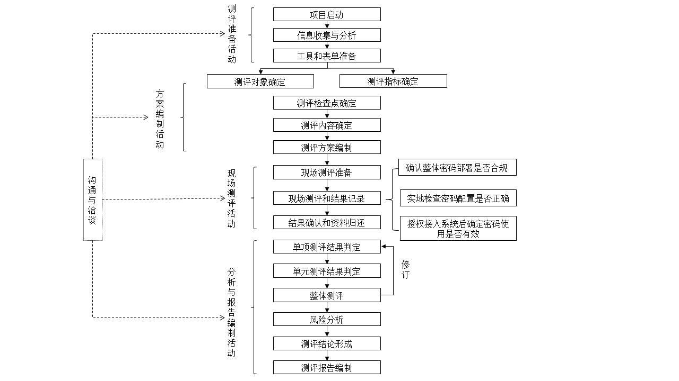
5．服务成果要求
（1）评估报告内容及数据应准确、完整、客观、公正。
（2）提供的测评服务质量应符合规范中的相关要求，且测评结果及报告必须提交采购人确认。
（3）最终输出被评估系统《密码应用方案评估报告》、《密码应用安全性评估报告》，并协助委托方将评估结果报主管部门及所在地区(部门)密码管理部门备案。
（二）、本项目服务因素的要求
1．服务要求
（1）合同签订生效后，按业务单位要求编写方案开始时间计时，30个工作日内提供惠州市健康城一期(血站、120)工程项目(血站血液信息化管理系统、120急救指挥调度系统)商用密码测评服务项目测评方案。
（2）测评工作完成并报告确认无误后7个工作日内，提交系统《密码应用方案评估报告》、《密码应用安全性评估报告》。
（3）整个服务期内，在不同的工作阶段采购人根据实际工作的需要有权要求团队成员驻场服务，如团队成员因特殊原因无法驻场服务，采购人有权要求供应商于3日历日内安排具备同等资质的人员代替原团队成员提供驻场服务。
（4）供应商如需对派驻现场技术人员进行调整，必须先得到项目采购人同意，且调整后人员资格、职称不得低于调整前的人员。项目负责人和团队成员与投标文件拟安排人员不一致的，供应商拒绝改正的，采购人有权终止合同，且供应商需无条件退回已支付费用，赔偿采购人的一切损失。
（5）供应商委派的人员必须接受采购单位的用人评价考核，对于不合格的人员，采购单位有权要求更换。
（6）供应商需提供测试工具配备：提供自主知识产权的商用密码应用安全测评软件、工具，提供计算机软件著作权证书。
（7）供应商拥有网络安全等级测评或密码测评项目管理工具，拥有自主知识产权的商用密码应用安全性评估作业或管理系统，对项目管理、信息处理、数据分析、报告生成等进行规范作业，提供计算机软件著作权证书；
（8）安全服务能力：商用密码测试，等级保护测试等常规安全检测都属于安全服务，且有安全漏洞相关检查内容。自2017年起，国家信息安全漏洞共享平台（CNVD）或中国国家信息安全漏洞库（CNNVD）属于国家统一的公开的安全能力。供应商需出示向国家信息安全漏洞共享平台（CNVD）或中国国家信息安全漏洞库（CNNVD）提供原创漏洞证明文件。
2．服务团队的需求
政府采购活动面向中国境内，考虑到当前国内有些直辖市按照半年打印一次社保记录的现状，因此，服务团队的社保记录时间设置为最近一次购买的社保记录日期不得超过开标当日半年以上。
投标人需要安排服务团队的人员数量共12名，具体如下：
（1）拟派出项目经理
投标人需拟派项目经理人1人；项目经理需同时具备：1、具有商用密码应用安全性评估人员测评能力考核成绩证明；2、具有网络安全等级保护中级以上（包含中级）测评师资质;3、具有“中国信息安全测评中心”颁发的注册信息安全专业人员（CISP）证书；4、具有具有中级网络工程师证书；5、具有工业和信息化部教育与考试中心颁发的网络与信息安全管理师证书中级或以上证书（含中级）。
采购人设置项目负责人条款说明：本项目涉及惠州市健康城一期(血站、120)工程项目(血站血液信息化管理系统、120急救指挥调度系统)商用密码测评服务项目的多类别专业性较强的工作内容，同时本项目规模为大型项目，为保障项目的国产密码测评顺利开展，需要同时在多领域都具备较高的能力，本项目需派驻具备上述经验资格的的项目经理1人来完成本项目管理实施。
（2）拟派出技术负责人
投标人需拟派技术负责人1人；技术负责人需同时具备：1、具有具有商用密码应用安全性评估人员测评能力考核成绩证明；2、具备公安部信息安全等级保护评估中心颁发的国家重要信息系统保护人员证书CIIP-T；3、具有网络安全等级保护高级测评师资质；4、具有中国网络安全审查技术与认证中心颁发的信息安全保障人员认证证书；5、具有的注册信息安全专业人员（CISP）证书；6、具有工业和信息化部教育与考试中心颁发的数据安全师中级或以上证书（含中级）。
采购人设置技术负责人条款说明：本项目涉及惠州市健康城一期(血站、120)工程项目(血站血液信息化管理系统、120急救指挥调度系统)商用密码测评服务项目的多类别专业性较强的工作内容，同时本项目规模为大型项目，为保障项目的国产密码测评顺利开展，需要同时在多领域都具备较高的能力，本项目需派驻具备上述经验资格的的技术负责人1人来完成本项目管理技术把握。
（3）拟派出实施人员
投标人需拟派项目实施人员10名（不包含项目经理、技术负责人）；项目组人员通过国家密码管理局商用密码检测中心或国家商用密码应用安全性评估人员测评能力考核小组组织的商用密码应用安全性评估人员测评能力考核。
采购人设置拟派设计人员条款说明：因本项目较为复杂，工期较紧，需要多名专业实施人员参与国产密码测评，保证项目服务的工期和质量。
采购人关于设置社保记录时效的情况说明：投标文件提供了投标人为本项目拟派出项目服务实施人员购买的本单位社保记录（投标文件提供投标人为派出实施人员购买开标当月之前半年内连续三个月的社保社保证明和相关证书的证明材料复印件才能得分）。
3．本项目信誉因素的需求
2、采购人根据自身项目需求增加的信誉
投标人在投标文件需提供有效期内的国际标准化组织的认证证书：
具有“中国合格评定国家认可委员会”颁发的CNAS检验机构认可证书，证书能力范围应同时包括信息安全风险评估、网络安全等级保护测评（能力范围需提供证书截图）；
具有“中国国家认证认可监督管理委员会”颁发的检验检测机构资质认定证书（CMA）（需提供证书截图）；
具有中国网络安全审查技术与认证中心颁发的信息安全服务资质认证证书（需提供证书截图）；
具有中国计算机行业协会数据安全专业委员会颁发的数据安全服务能力评定资格证书（需提供证书截图）；
具有中国通信企业协会颁发的通信网络安全服务能力评定证书（需提供证书截图）。
采购人关于本项目信誉的情况说明：以上标准其认证体系已得到业界的广泛认可。要求投标人具备上述认证证书，可提高本项目实施过程中的质量、安全及技术服务水平。
4．本项目业绩因素的要求
投标人在投标文件提供近三年（从2018年1月1日至今）同类业绩，同类业绩证明文件是合同关键页复印件或中标通知书复印件。中标通知书是指组织招标投标活动的代理机构依据《中华人民共和国招投标法》或《中华人民共和国政府采购法》的有关规定，按照公开透明原则，在招投标活动的政府行政监督管理部门指定的发布媒体上发布了招标公告或中标公告，然后代理机构向中标的投标人发出的告知其中标的书面通知文件，该书面通知文件称为中标通知书。
5．本项目财务状况因素的需求
投标人在投标文件提供会计师事务所出具的2022年度的会计审计报告（若企业不足两年或新成立的企业提供会计事务所出具该企业成立至开标当月的会计审计报告或相关证明材料）。

- 商务要求：
1.服务期限：
1）服务期限：本项目密码测评服务期自服务合同签订之日至项目验收。
2.验收标准：
1）对被测系统出具《密码应用方案评估报告》、《密码应用安全性评估报告》，并协助委托方将评估结果报主管部门及所在地区(部门)密码管理部门备案。
3．实施技术方案要求
1）投标人应提供详细的实施技术方案，包含对1、项目实施方案内容测评服务流程清晰;2、测试模板、结果报告模板等测试过程文档模板内容完整、可操作性强:3、实施方案中进度控制相关实施计划内容非常详细，安排非常科学合理。税费:本项目采购人无须向中标人支付其他任何费用，投标报价包括方案论证、验收、培训和各项措施费、税费等完成招标内容所需一切费用。保密要求:因本项目涉及到内部信息，中标人在项目实施过程中须严格遵守采购人相关信息安全及签订保密协议，中标人必须对项目实施过程中涉及的国家机密、公安工作秘密、业务需求、协议、系统设计、技术成果等内容和相关事务保密，严格遵守《保密责任书》的相关规定
4．付款方式：
1期：支付比例50%，合同生效后采购人支付中标密码测评服务费总额的50%作为预付款。
2期：支付比例50%，整体项目建设完成并经验收后，供应商开具相应发票。采购人在接收发票后5个工作日内支付中标国产密码测评服务费总额的50%；采购人不承担因资金不能及时到位给中标人造成的任何损失；如因资金不能及时到位导致采购人未按约定付款的，不视为采购方违约，付款期限顺延至资金拨付之日。
3）报价要求：
①报价内容为合同包干价，包括税费及其他所有完成项目所必须产生的费用。
②评标委员会认为投标人的报价明显低于其他通过符合性审查投标人的报价，有可能影响产品质量或者不能诚信履约的，投标人按要求提供了报价合理性的书面说明或证明，且评标委员会认定投标人对此报价的书面说明或证明可以佐证此报价的产品质量和具有合理履约能力予以通过审查。(备注：如果投标报价比本项目最高限价低25%（含25%）以上的，投标人的投标文件提供书面说明和成本清单等相关证明材料，评标委员会应当审查认定；或者投标人的报价比其他通过符合性审查的投标人报价低25%（含25%）以上的，有可能影响产品质量或者不能诚信履约的，评标委员会应当要求其在评标现场合理的时间内提供书面说明，必要时提交相关证明材料，并予以审查认定)。
第三部分 磋商须知

一、说明
1．适用范围
1.1本磋商文件适用于本磋商邀请函中所述项目的政府采购。
2、定义
2.1“采购人”是指：惠州市中心血站。
2.2“监管部门”是指：本项目业主的监管单位及上级单位。
2.3“交易平台”是指：中易电子交易平台（广东中正国标公共资源交易有限公司）。
2.4“采购代理机构”是指福建越众日盛建设咨询有限公司。
2.5“合格的供应商”：符合本磋商文件规定的要求。
2.6“中标人”是指经法定程序确定并授予合同的供应商。
3、合格的货物和服务
3.1“货物”是指供应商制造或组织符合磋商文件要求的货物等。磋商文件中没有提及磋商货物来源地的，根据《政府采购法》的相关规定均应是本国货物（磋商文件允许进口的除外）。磋商的货物必须是其合法生产的符合国家有关标准要求的货物，并满足政府磋商文件规定的规格、参数、质量、价格、有效期、售后服务等要求。
3.2“服务”是指除货物和工程以外的其他政府采购对象,其中包括：供应商须承担的运输、安装、技术支持、培训以及磋商文件规定的其它服务。
4、磋商费用
4.1供应商应承担所有与准备和参加磋商有关的费用。不论磋商的结果如何，采购代理机构和采购人均无义务和责任承担这些费用。
4.2本次磋商向中标人收取的中标服务费，按包干价5000元执行。
（1)中标服务费币种与《中标通知书》的中标价币种相同；
（2)中标服务费可列在磋商报价中；
（3)中标服务费以银行转账形式一次性支付。
收款单位账号信息：
开户名称：福建越众日盛建设咨询有限公司惠州分公司
开户行：中国建设银行股份有限公司惠州鹅岭支行
账 号：4405 0171 8636 0000 0485
（注：中标人应在银行汇款单据的用途一栏注明“（本项目采购编号）的中标服务费）”。

二、磋商文件
1、磋商文件的构成
1.1磋商文件由下列文件以及在磋商过程中发出的修正和补充文件组成：
（1）磋商邀请函
（2）采购项目内容
（3）磋商须知
（4）合同书格式
（5）响应文件格式
（6）在磋商过程中由采购代理机构发出的修正和补充文件等。
2、磋商文件的澄清或修改
2.1采购人或者采购代理机构可以对已发出的磋商文件进行必要的澄清或者修改。澄清或者修改应当在原公告发布媒体上发布澄清（更正/变更）公告。必要时，采购代理机构将组织相关专家召开答疑会，并将会议内容以书面的形式发给每个购买磋商文件的潜在供应商（答复中不包括问题的来源）。
2.2澄清或者修改的内容可能影响响应文件编制的，采购人、采购代理机构应当在提交首次响应文件截止时间至少5日前，以书面形式通知所有获取磋商文件的供应商；不足5日的，采购人、采购代理机构应当顺延提交首次响应文件截止时间。
2.3采购人或者采购代理机构将澄清（更正/变更）公告通知已办理报名并成功购买磋商文件的供应商，其供应商在收到澄清或修改（更正/变更）通知后应按要求以书面形式（传真或电子邮件）予以确认。如在24小时之内无书面确认则视为同意修改内容，并有责任履行相应的义务。
2.4采购人或者采购代理机构发出的澄清或修改（更正/变更）的内容为磋商文件的组成部分，并对供应商具有约束力。
2.5对磋商文件中描述有歧意或前后不一致的地方，磋商小组有权进行评判，但对同一条款的评判应适用于每个供应商。
3.现场考察或者召开开标前答疑会：不举行项目现场考察或者召开开标前答疑会。
三、磋商的语言
1.1供应商提交的响应文件以及供应商与采购代理机构就有关磋商的所有来往函电均应使用中文。供应商提交的支持文件或印刷的资料可以用另一种语言，但相应内容应附有中文翻译本，在解释响应文件的修改内容时以中文翻译本为准。对中文翻译有异议的，以权威机构的译本为准。
- 磋商响应文件的构成：
2.1应包括资格性文件、符合性文件、技术文件、商务文件、报价文件等，编排顺序参见响应文件格式；
2.2应符合法律法规及磋商文件的要求。
3、磋商响应文件编制
3.1供应商应完整、真实、准确地填写磋商文件中规定的所有内容，如果因为供应商响应文件填报的内容不详，或没有提供磋商文件中所要求的全部资料及数据，由此造成的后果，其责任由供应商承担。
3.2供应商必须对响应文件所提供的全部资料的真实性承担法律责任，并无条件接受采购人、采购代理机构及政府采购监督管理部门等对其中任何资料进行核实的要求。供应商必须对响应文件所提供的全部资料的真实性承担法律责任。
3.3供应商应认真阅读、并充分理解磋商文件的全部内容（包括所有的补充、修改内容、重要事项、格式、条款和技术规范、参数及要求等）。供应商没有按照磋商文件要求提交证明资料，或者没有对磋商文件做出实质性响应的（特别是打“★”号的部分为本次磋商项目的实质性要求），将导致其磋商被拒绝，或被认定为无效磋商。供应商没有对磋商文件作出重要性响应和其他条款响应的（打“▲”号的部分为本次磋商项目的中重要性要求）将会影响综合得分。
4、磋商报价
4.1供应商所提供的货物和服务均应以人民币报价，若同时以人民币及外币报价的，以人民币报价为准。
4.2供应商应按照“第二部分 采购项目内容”规定的内容、责任范围以及合同条款进行报价。并按《磋商报价一览表》和《磋商报价明细表》规定的格式报出总价和分项价格。磋商总价中不得包含磋商文件要求以外的内容，否则，在磋商时不予核减。磋商总价中也不得缺漏磋商文件所要求的内容，否则，其磋商将可能被视为无效磋商或确定为磋商无效。
4.3磋商报价明细表应包含：按磋商文件的要求全部货物及服务内容所需的所有费用，包括但不限于项目的全部产品价格、服务价格、应向中华人民共和国政府缴纳的增值税和其它税等全部税费、运输、保险、安装、伴随服务、标准附件价、备品备件及专用工具价(如有)、以及履行合同所需的费用、所有风险、责任等其他一切隐含及不可预见的费用。如是提供境外的货物，还应包括货物从境外进口己缴纳或应缴纳的全部关税、增值税和其它税、报货物境外离岸价格、国外运输费、国外运输保险费等费用。磋商文件中对进口环节关税和增值税另有规定的，从其规定。
4.4对于报价免费的内容须标明“免费”。
4.5除磋商文件中另有规定，供应商所报的磋商价在合同执行过程中是固定不变的，不得以任何理由予以变更。任何包含价格调整要求的磋商被认为是非实质性响应磋商而予以拒绝。
4.6除磋商文件中允许有备选方案外，本次磋商不接受选择性报价，否则将被视为无效磋商。
4.7除磋商文件另有规定外，本次磋商不接受具有附加条件的报价，否则将被视为无效磋商。
4.8每一种规格的货物只允许有一个报价，否则将被视为无效磋商。
5、备选方案
5.1只允许供应商有一个磋商方案，否则将被视为无效磋商。（磋商文件允许有备选方案的除外）
6、联合体投标：不接受联合体投标。
7、供应商资格证明文件
7.1供应商应按磋商文件的要求，提交证明其有资格参加磋商和中标后有履行合同能力的文件，并作为其响应文件的组成部分
7.2货物和服务合格性的证明文件应包括磋商分项报价表中对货物和服务原产地的说明。
7.3证明货物和服务与磋商文件的要求相一致的文件，可以是文字资料、图纸和数据。
7.4资格证明文件必须真实有效，复印件必须加盖供应商公章。
8.分包
8.1如果磋商文件已明确允许分包且供应商拟在中标后将中标项目的非主体、非关键性工作分包的，供应商应当在响应文件中载明分包承担主体，分包承担主体应当具备相应资质条件且不得再次分包。
9. 投标保证金
本项目不需要缴纳投标保证金
10. 投标的截止期
10.1 投标的截止时点为（详见第一部分 投标邀请函），超过截止时点后的投标为无效投标。
10.2从投标截止日起，投标有效期为90天。投标有效期短于此规定期限的投标，将被拒绝。
11. 投标文件的递交和签署
11.1投标文件编制完成后按规定使用信鉴易电子印章阅读器进行电子签章，完成电子签章后上传到中易电子交易平台（http://www.cotenders.cn）。
11.2 投标文件每一页均须进行电子签章，投标单位在选择电子签章方式时，可选择“批量签章”方式。
11.3须进行电子签章的地方，在该页有签章即可，未加盖在指定位置的也视为有效。
11.4未按上述要求进行电子签章的作废标处理。
11.5 投标人所提供的货物和服务均应以人民币报价，若同时以人民币及外币报价的，以人民币报价为准。
11.6投标人的书面投标文件：一式貳份，正本壹份，副本壹份，并在投标文件打印装订成册之后再在封面的右上角加盖正本或副本章，正副本不一致时，以正本为准。正本应为投标人从交易平台直接打印的有效投标文件（应当具备投标人电子签章、法定代表人电子签字或签章），投标文件副本可以是从交易平台直接打印的或正本复印件。
12. 投标文件的密封和标记
12.1投标人应将投标文件正本和副本一起密封包装。
12.2 信封或外包装上应当注明采购项目名称、采购编号和“在（招标文件中规定的开标日期和时点）之前不得启封”的字样，封口处应加盖投标人印章。

五、磋商、评审、定标
1、磋商
1.1 采购代理机构在《磋商邀请函》中规定的日期、时间和地点组织磋商会议。磋商时邀请所有供应商代表和采购人代表参加。参加磋商的代表应持第二代有效身份证签到以证明其出席。
1.2供应商代表未参加磋商的，视同认可磋商结果。
1.3供应商不足3家的，不得磋商。采购代理机构应在提交首次响应文件截止时间后当场退还响应文件，并与供应商办理退还手续。
1.4磋商时，由供应商或其推选的代表检查响应文件的密封情况，经确认无误后由磋商小组开始评审。
1.5磋商过程应当由采购人或者采购代理机构负责记录，由参加磋商的各供应商代表和相关工作人员签字确认。
1.6供应商代表对磋商过程和磋商记录有疑义，以及认为采购人、采购代理机构相关工作人员有需要回避的情形的，应当场提出询问或者回避申请。采购人、采购代理机构对供应商代表提出的询问或者回避申请应当及时处理。

2. 磋商小组的组成：

2.1 磋商由依照政府采购法律、法规、规章、政策的规定所组建的磋商小组负责。磋商小组成员由采购人代表和技术、经济等方面的评审专家共 3 人组成，评审专家从政府采购评审专家库内相关专业的专家名单中随机抽取。
2.2磋商小组成员名单在评标结果公告前应当保密。评审专家有下列情形之一的，受到邀请应主动提出回避，采购当事人也可以要求该评审专家回避：
2.2.1磋商小组中，同一任职单位评审专家超过二名的；
2.2.2参加采购活动前3年内与供应商存在劳动关系；
2.2.3参加采购活动前3年内担任供应商的董事、监事；
2.2.4参加采购活动前3年内是供应商的控股股东或者实际控制人；
2.2.5与供应商的法定代表人或者负责人有夫妻、直系血亲、三代以内旁系血亲或者近姻亲关系；

2.2.6与供应商有其他可能影响政府采购活动公平、公正进行的关系。

2.3磋商小组和有关工作人员不得透露对响应文件的评审和比较以及与评标有关的其他情况。

2.4磋商小组负责具体评标事务，并独立履行下列职责：

2.4.1审查、评价响应文件是否符合磋商文件的商务、技术等实质性要求；

2.4.2要求供应商对响应文件有关事项作出澄清或者说明；

2.4.3对响应文件进行比较和评价；

2.4.4出具磋商报告，并签字确认；

2.4.5确定中标候选人名单，以及根据采购人委托直接确定中标人；

2.4.6向采购人、采购代理机构或者有关部门报告磋商中发现的违法行为。

2.5对于响应文件中含义不明确、同类问题表述不一致或者有明显文字和计算错误的内容，磋商小组应当以书面形式要求供应商作出必要的澄清、说明或者补正。

2.6供应商的澄清、说明或者补正应当采用书面形式，并加盖公章，或者由法定代表人或其授权的代表签字。供应商的澄清、说明或者补正不得超出响应文件的范围或者改变响应文件的实质性内容。供应商的澄清文件是其响应文件的组成部分。

2.7磋商小组决定投标的响应性只根据响应文件本身的真实无误的内容，而不依据外部的证据，但投标有不真实不正确的内容时除外。

2.8当供应商的投标报价下浮率大于25%时，磋商小组有可能认为供应商的报价明显低于其他通过符合性审查投标人的报价，且有可能影响产品质量或者不能诚信履约的，应当要求其在评标现场合理的时间内提供书面说明，必要时提交相关证明材料；供应商不能证明其报价合理性的，磋商小组应当将其作为无效磋商处理。（供应商在磋商申请文件可预先提供书面说明和成本清单等相关证明材料，也可以预先准备好书面说明和必要的相关证明材料）。

2.9磋商小组成员对需要共同认定的事项存在争议的，应当按照少数服从多数的原则作出结论。持不同意见的磋商小组成员应当在磋商报告上签署不同意见及理由，否则视为同意磋商报告。

2.10磋商结果汇总完成后，除下列情形外，任何人不得修改磋商结果：

2.10.1分值汇总计算错误的；

2.10.2分项评分超出评分标准范围的；

2.10.3磋商小组对客观评审因素评分不一致的；

2.10.4经磋商小组认定评分畸高、畸低的。

磋商报告签署前，经复核发现存在以上情形之一的，磋商小组应当当场修改磋商结果，并在磋商报告中记载。

3. 磋商程序：
3.1磋商方法：本项目采用综合评分法。综合评分法，是指响应文件满足磋商文件全部实质性要求，且按照评审因素的量化指标评审得分最高的投标人为中标候选人的磋商方法。
3.2磋商步骤：
3.2.1本项目按各包组进行独立磋商，按包组的自然顺序进行磋商。
3.2.2资格性审查：采购人或者采购代理机构应当依法对供应商的资格进行审查，详见附件一《资格性审查表》。对初步被认定为资格性审查不合格的，应实行及时告知投标当事人，以让其核证、澄清事实。未通过资格性审查的供应商，不进入符合性审查。
3.2.2符合性审查：磋商小组应当对符合资格的供应商的响应文件进行符合性审查，详见附件二《符合性审查表》，以确定其是否满足磋商文件的实质性要求。磋商小组对初步被认定为符合性审查不合格或无效磋商应实行及时告知，由磋商小组组长或采购人代表将集体意见现场及时告知投标当事人，以让其核证、澄清事实。未通过符合性审查的投标人，不进入磋商程序和综合评分。
3.2.3磋商小组所有成员应当集中与通过资格性审查和符合性审查的单一供应商分别进行磋商，并给予所有参加磋商的供应商平等的磋商机会。
3.2.4在磋商过程中，磋商小组可以根据磋商文件和磋商情况实质性变动采购需求中的技术、服务要求以及合同草案条款，但不得变动磋商文件中的其他内容。实质性变动的内容，须经采购人代表确认。对磋商文件作出的实质性变动是磋商文件的有效组成部分，磋商小组应当及时以书面形式同时通知所有参加磋商的供应商。供应商应当按照磋商文件的变动情况和磋商小组的要求重新提交响应文件，并由其法定代表人或授权代表签字或者加盖公章。由授权代表签字的，应当附法定代表人授权书。供应商为自然人的，应当由本人签字并附身份证明。
3.2.5磋商文件能够详细列明采购标的的技术、服务要求的，磋商结束后，磋商小组应当要求所有实质性响应的供应商在规定时间内提交最后报价，提交最后报价的供应商不得少于3家。
磋商文件不能详细列明采购标的的技术、服务要求，需经磋商由供应商提供最终设计方案或解决方案的，磋商结束后，磋商小组应当按照少数服从多数的原则投票推荐3家以上供应商的设计方案或者解决方案，并要求其在规定时间内提交最后报价。
最后报价是供应商响应文件的有效组成部分。符合《政府采购竞争性磋商采购方式管理暂行办法》第三条第四项情形的：“（四）市场竞争不充分的科研项目，以及需要扶持的科技成果转化项目”，提交最后报价的供应商可以为2家。
3.2.6经磋商确定最终采购需求和提交最后报价的供应商后，由磋商小组采用综合评分法对提交最后报价的供应商的响应文件和最后报价进行综合评分。
3.2.7综合评分：
磋商小组对符合性审查合格的投标文件进行商务和技术、价格评审，综合比较与评价，详见附件三《综合评分表》
3.2.7.1磋商时，磋商小组各成员应当独立对每个供应商的响应文件进行评价，并汇总每个供应商的得分。评标总得分等于各项评审因素得分之和。技术、商务总得分由磋商小组各成员分值的算术平均值计得。（四舍五入后，小数点后保留两位有效数）
3.2.7.2评审过程中，不得去掉报价中的最高报价和最低报价。因落实政府采购政策进行价格调整的，以调整后的价格计算评标基准价和投标报价,详见《价格评审》。
4.定标
4.1采用综合评分法的，评审结果按评审后得分由高到低顺序排列。得分相同的，按投标报价由低到高顺序排列。评审得分且最后报价相同的，按照技术指标优劣顺序推荐。
4.2推荐综合得分排名第一的供应商为第一中标候选人，排名第二的供应商为第二中标候选人。
4.3第一中标候选人并列的，由采购人采取随机抽取的方式确定中标人。
4.4磋商小组提交磋商报告和推荐中标意见报采购人确认，采购人在收到磋商报告5个工作日内确定中标人，按照磋商报告中推荐的中标候选人顺序确定中标人，也可以事先授权磋商小组直接确定中标人。确认后采购代理机构将在刊登本项目招标公告的法定媒体上发布中标公告。不在中标名单之列者即为未中标人。
4.5中标人拒绝与采购人签订合同的，采购人可以按照评审报告推荐的中标候选人名单排序，确定下一候选人为中标人，也可以重新开展政府采购活动。
4.6中标人放弃中标或者中标资格被依法确认无效的，采购人可以按照排序从其他中标候选人中确定中标人，没有其他中标候选人的，应当重新组织采购活动。
5特别说明
5.1有下列情形之一的，视为供应商串通投标，其磋商无效：
5.1.1不同供应商的响应文件由同一单位或者个人编制；
5.1.2不同供应商委托同一单位或者个人办理磋商事宜；
5.1.3不同供应商的响应文件载明的项目管理成员或者联系人员为同一人；
5.1.4不同供应商的响应文件异常一致或者磋商报价呈规律性差异；
5.1.5不同供应商的响应文件相互混装；
5.1.6不同供应商的投标保证金从同一单位或者个人的账户转出。
5.2供应商存在下列情况之一的，磋商无效:
5.2.1未按照磋商文件的规定提交磋商保证金的；
5.2.2响应文件未按磋商文件要求签署、盖章的；
5.2.3不具备磋商文件中规定的资格要求的；
5.2.4报价超过磋商文件中规定的预算金额或者最高限价的，且明显低于其他通过符合性审查的供应商的报价；
5.2.5响应文件含有采购人不能接受的附加条件的；
5.2.6法律、法规和磋商文件规定的其他无效情形。
6.废标
6.1在磋商采购中，出现下列情形之一的，应予废标。
6.1.1符合专业条件的供应商或者对磋商文件作实质响应的供应商不足三家的；
6.1.2出现影响采购公正的违法、违规行为的；
6.1.3供应商的报价均超过了采购预算，采购人不能支付的；
6.1.4因重大变故，采购任务取消的。
7.合同的订立和履行
7.1合同的订立
7.1.1采购人与中标人自中标通知书发出之日起三十日内，按磋商文件要求和中标人响应文件承诺签订政府采购合同，但不得超出磋商文件和中标人响应文件的范围，也不得再行订立背离合同实质性内容的其他协议。
7.1.2签订政府采购合同后7个工作日内，采购人应将政府采购合同副本报同级政府采购监督管理部门备案。
7.2合同的履行
7.2.1政府采购合同订立后，合同各方不得擅自变更、中止或者终止合同。政府采购合同需要变更的，采购人应将有关合同变更内容，以书面形式报政府采购监督管理机关备案；因特殊情况需要中止或终止合同的，采购人应将中止或终止合同的理由以及相应措施，以书面形式报政府采购监督管理机关备案。
7.2.2政府采购合同履行中，采购人需追加与合同标的相同的货物、工程或者服务的，在不改变合同其他条款的前提下，可以与中标人签订补充合同，但所补充合同的采购金额不得超过原采购金额的百分之十。签订补充合同的必须按照7.1.2条的规定备案。

8.磋商标准及方法附件
附表1：资格性审查表
序号 | 评审内容 | 投标人A | 投标人B | 投标人C
1 | 符合《中华人民共和国政府采购法》第二十一条和第二十二条规定。
2 | 符合《中华人民共和国政府采购法实施条例》第十七条和第十八条规定。
3 | 未被列入信用中国网站(www.creditchina.gov.cn)“失信被执行人、重大税收违法案件当事人名单、政府采购严重违法失信名单”记录名单；不处于中国政府采购网(www.ccgp.gov.cn)“政府采购严重违法失信行为信息记录”中的禁止参加政府采购活动期间（说明：1）以投标截止日在“信用中国”网站（www.creditchina.gov.cn）及中国政府采购网(www.ccgp.gov.cn)查询结果为准。2）采购代理机构同时对信用信息查询记录和证据截图或下载存档。）
4 | 具有从事本项目的经营范围和能力，且已从采购代理机构处购买招标文件。
5 | 本项目不接受联合体投标，不允许投标人对本招标项目进行分包和转包。
6 | 磋商供应商须列入国家密码管理局发布的《商用密码应用安全性评估试点机构目录》，须提供国家密码管理局官网截图证明
结论

说明：供应商必须严格按照《资格性自查表》的评审内容的要求如实提供证明材料。

附件二、符合性审查表
说明：投标人必须严格按照《符合性审查表》的评审内容的要求如实提供证明材料。
序号 | 评 审 内 容
 | 按照磋商文件规定要求签署、盖章且响应文件有法定代表人签字（或签字人有法定代表人有效授权书）的；
 | 磋商函已提交并按对应格式文件填写、签署、盖章；
 | 实质性响应磋商文件中“★”号参数的技术要求
 | 实质性响应磋商文件中“★”号参数的商务要求
磋商报价未超过最高限价的，且无明显低于其他通过资格性和符合性
的供应商的报价；
 | 供应商按磋商文件要求缴纳磋商保证金的；
 | 响应文件没有磋商文件中规定的其它无效投标条款的；
 | 按有关法律、法规、规章不属于磋商无效的。

附件三、综合评分表
序号 | 评分内容 | 分值 | 评分标准
一、技术部分（50分 权重50%）
1 | 技术响应程度 | 28 | 由评审委员会根据系统参数及响应情况进行评审，投标人所投系统参数规格及响应需符合“▲”标准（须在投标文件中提供所投产品的证明），全部符合的得满分，不满足或负偏离“▲”的每项扣5分，其他参数有一项不满足或负偏离的每项扣1分，直至本项分数扣完为止。
2 | 实施方案 | 12 | 投标文件提供本项目实施方案，及提出安全性保障、风险评估和预防措施，及提出施工组织、进度计划、人力资源安排、培训计划，评标委员会对项目实施方案进行比较和评价。  优得：12分；良得：8分；中得：5分；差得：2分；不提供不得分。
3 | 售后服务  方案 | 10 | 投标人提供售后服务方案，评标委员会对其售后服务方案进行比较和评优。  优得：10分；良得：7分；中得：4分；差得：1分；不提供不得分。
二、商务部分（25分 权重25%）
1 | 企业实力 | 3 | 投标人具有质量管理体系认证证书、环境管理体系认证证书、职业健康安全管理体系认证证书在有效期内且认证体系包含软件或系统等服务的，每提供一份得1分；  （提供相关证明材料复印件。）
2 | 项目业绩 | 10 | 评标委员会根据近三年从2020年1月1日至今同类业绩，投标文件每提供一项同类业绩得2分，满分10分。  （同类业绩证明文件是中标通知书或相对应合同的复印件，投标人可以复印合同的关键页面。）
3 | 拟派出人员 | 10 | 拟投入本项目的项目实施人员具有国家重要信息系统保护人员证书或信息安全保障人员认证证书，每提供一个资格证书得2分，最高得10分。（提供项目实施人员的相关证书及近三个月社保缴纳证明复印件加盖公章。）
4 | 对招标文件响应程度（2分） | 2 | 各投标人对招标文件技术及商务条款的响应程度：优于招标文件要求的，得2分；满足招标文件要求的，得1分；有不满足或不利于采购人条件的不得分。
三、价格部分（25分 权重25%）
1 | 价格评分 | 25 | 对招标文件做出实质性响应的所有合格投标人中采用低价优先法计算，即满足招标文件要求且报价最低的投标报价为评标基准价，其价格分为满分。其他投标人的价格分统一按照下列公式计算：  报价得分=（评标基准价/投标报价）×25（得分保留小数点后两位）。  投标人声明自己属于中小微企业投标的，参照《政府采购促进中小企业发展暂行办法》（财库〔2011〕181 号）的要求执行给予6%的价格扣除【评标价=总投标报价X (1-扣除率)】，用扣除后的价格参与评审。(提供证明文件)。
合计 |  | 100
价格评审的说明
1.价格核准：
1.1响应文件报价出现前后不一致的，评标委员会按照下列规定修正：
1.1.1大写金额和小写金额不一致的，以大写金额为准；
1.1.2单价金额小数点或者百分比有明显错位的，以磋商报价一览表的总价为准，并修改单价；
1.1.3总价金额与按单价汇总金额不一致的，以单价金额计算结果为准。
1.2同时出现两种以上不一致的，按照前款规定的顺序修正。修正后的报价按照第三部分第五条第2.6款规定经供应商确认后产生约束力，供应商不确认的，其投标无效。

2.当供应商的投标报价下浮率大于25%时，磋商小组有可能认为供应商的报价明显低于其他通过符合性审查投标人的报价，且有可能影响产品质量或者不能诚信履约的，应当要求其在评标现场合理的时间内提供书面说明，必要时提交相关证明材料；供应商不能证明其报价合理性的，磋商小组应当将其作为无效磋商处理。（供应商在磋商申请文件可预先提供书面说明和成本清单等相关证明材料，也可以预先准备好书面说明和必要的相关证明材料）。

第四部分 合同书格式

合 同 书
(服 务 类)

采购编号：FJYZ-CG24-003
项目名称：惠州市健康城一期(血站、120)工程项目(血站血液信息化管理系统、120急救指挥调度系统)商用密码测评服务项目

注：本合同仅为合同的参考文本，合同签订双方可根据项目的具体要求进行修订。

甲方：
电 话： 传 真： 地址：
乙方：
电 话： 传 真： 地址：
项目名称： 采购编号：

根据惠州市健康城一期(血站、120)工程项目(血站血液信息化管理系统、120急救指挥调度系统)商用密码测评服务项目的采购结果，按照《中华人民共和国政府采购法》、《合同法》的规定，经双方协商，本着平等互利和诚实信用的原则，一致同意签订本合同如下。
一、合同金额
合同金额为（大写）： 元（￥ 元） 人民币。
乙方的投标报价为签订合同价格，合同价包干结算。在合同有效期内，合同价不受市场价格变化的影响。
二、服务范围
甲方聘请乙方提供一下服务：
1.本合同项下的服务指 。
2.……
3.……
三、甲乙双方的权利和义务
（1）甲方的权利和义务
（2）乙方的权利和义务
四、服务期间（项目完成期限）
委托任务服务期间自 年 月至 年 月止。
五、付款方式
1期：支付比例50%，合同生效后采购人支付中标密码测评服务费总额的50%作为预付款。
2期：支付比例50%，整体项目建设完成并经验收后，供应商开具相应发票。采购人在接收发票后5个工作日内支付中标国产密码测评服务费总额的50%；采购人不承担因资金不能及时到位给中标人造成的任何损失；如因资金不能及时到位导致采购人未按约定付款的，不视为采购方违约，付款期限顺延至资金拨付之日。
六、知识产权产权归属
。
七、保密
。
八、违约责任与赔偿损失
（1）乙方提供的服务不符合采购文件、报价文件或本合同规定的，甲方有权拒收，并且乙方须向甲方支付本合同总价5%的违约金。
（2）乙方未能按本合同规定的交货时间提供服务，从逾期之日起每日按本合同总价3‰的数额向甲方支付违约金；逾期半个月以上的，甲方有权终止合同，由此造成的甲方经济损失由乙方承担。
（3）甲方无正当理由拒收接收服务，到期拒付服务款项的，甲方向乙方偿付本合同总的5%的违约金。甲方人逾期付款，则每日按本合同总价的3‰向乙方偿付违约金。
（4）其他违约责任按《中华人民共和国合同法》处理。
九、争端的解决
（1）合同执行过程中发生的任何争议，如双方不能通过友好协商解决，按相关法律法规处理。
十、不可抗力：任何一方由于不可抗力原因不能履行合同时，应在不可抗力事件结束后1日内向对方通报，以减轻可能给对方造成的损失，在取得有关机构的不可抗力证明或双方谅解确认后，允许延期履行或修订合同，并根据情况可部分或全部免于承担违约责任。
十一、税费：在中国境内、外发生的与本合同执行有关的一切税费均由乙方负担。
十二、其他
（1）本合同所有附件、采购文件、投标文件、中标通知书均为合同的有效组成部分，与本合同具有同等法律效力。
（2）在执行本合同的过程中，所有经双方签署确认的文件（包括会议纪要、补充协议、往来信函）即成为本合同的有效组成部分。
（3）如一方地址、电话、传真号码有变更，应在变更当日内书面通知对方，否则，应承担相应责任。
（4）除甲方事先书面同意外，乙方不得部分或全部转让其应履行的合同项下的义务。
十三、合同生效：
（1）本合同在甲乙双方法人代表或其授权代表签字盖章后生效。
（2）合同一式 份，甲乙双方各执 份。

甲方（盖章）： 乙方（盖章）：
代表： 代表：
签定地点：
签定日期： 年 月 日 签定日期： 年 月 日
开户名称：
银行账号：
开 户 行：

第五部分 响应文件格式

一、自查表
二、资格性文件
三、投标人基本情况
四、技术条款响应表
五、商务条款响应表
六、价格部分

注：1、请响应供应商按照以下文件的要求格式、内容，顺序制作响应文件，并请编制目录及页码，否则可能将影响对磋商文件的评价。

惠州市政府采购

磋商响应文件
（正本/副本）

采购项目编号：
采购项目名称：

响应供应商名称：
日期： 年 月 日
一、自查表

1.1资格性自查表
评审内容 | 采购文件要求 | 自查结论 | 证明资料
投  标  人  资  格 | 符合《中华人民共和国政府采购法》第二十一条和第二十二条规定。 | □通过 □不通过 | 见投标文件第（）页
投  标  人  资  格 | 符合《中华人民共和国政府采购法实施条例》第十七条和第十八条规定。 | □通过 □不通过 | 见投标文件第（）页
投  标  人  资  格 | 未被列入信用中国网站(www.creditchina.gov.cn)“失信被执行人、重大税收违法案件当事人名单、政府采购严重违法失信名单”记录名单；不处于中国政府采购网(www.ccgp.gov.cn)“政府采购严重违法失信行为信息记录”中的禁止参加政府采购活动期间（说明：1）以投标截止日在“信用中国”网站（www.creditchina.gov.cn）及中国政府采购网(www.ccgp.gov.cn)查询结果为准。2）采购代理机构同时对信用信息查询记录和证据截图或下载存档。） | □通过 □不通过 | 见投标文件第（）页
投  标  人  资  格 | 具有从事本项目的经营范围和能力，且已从采购代理机构处购买招标文件。 | □通过 □不通过 | 见投标文件第（）页
投  标  人  资  格 | 本项目不接受联合体投标，不允许投标人对本招标项目进行分包和转包。 | □通过 □不通过 | 见投标文件第（）页
注：供应商必须严格按照此表的评审内容的要求如实提供证明材料。未通过资格性审查的供应商，不进入符合性审查。对缺漏和不符合项将会直接导致无效磋商！在对应的□打“√”
供应商法定代表人（电子签字或签章）：
供应商名称（电子签章）：
日期： 年 月 日

1.2符合性自查表
序号 | 磋商文件要求 | 自查结论 | 证明资料
1 | 按照磋商文件规定要求签署、盖章且响应文件有法定代表人签字（或签字人有法定代表人有效授权书）的； | □通过  □不通过 | 见磋商/响应文件  第（）页
2 | 磋商函已提交并按对应格式文件填写、签署、盖章； | □通过  □不通过 | 见磋商/响应文件  第（）页
3 | 实质性响应磋商文件中“★”号参数的技术要求 | □通过  □不通过 | 见磋商/响应文件  第（）页
4 | 实质性响应磋商文件中“★”号参数的商务要求 | □通过  □不通过 | 见磋商/响应文件  第（）页
5 | 磋商报价未超过最高限价的，且无明显低于其他通过资格性和  符合性的供应商的报价； | □通过  □不通过 | 见磋商/响应文件  第（）页
6 | 供应商按磋商文件要求缴纳磋商保证金的； | □通过  □不通过 | 见磋商/响应文件  第（）页
7 | 响应文件没有磋商文件中规定的其它无效投标条款的； | □通过  □不通过 | 见磋商/响应文件  第（）页
8 | 按有关法律、法规、规章不属于磋商无效的。 | □通过  □不通过 | 见磋商/响应文件  第（）页

注：供应商必须严格按照此表的评审内容的要求如实提供证明材料。未通过符合性审查的供应商，不进入技术、商务和价格评审。对缺漏和不符合项将会直接导致无效磋商！在对应的□打“√”

供应商法定代表人（电子签字或签章）：
供应商名称（电子签章）：
日期： 年 月 日

1.2评分内容磋商/响应资料表
序号 | 评分内容 | 评分条款 | 证明资料
 |  |  | 见磋商/响应文件第（）页
 |  |  | 见磋商/响应文件第（）页
 |  |  | 见磋商/响应文件第（）页
 |  |  | 见磋商/响应文件第（）页
 |  |  | 见磋商/响应文件第（）页
 |  |  | 见磋商/响应文件第（）页
 |  |  | 见磋商/响应文件第（）页
 |  |  | 见磋商/响应文件第（）页
 |  |  | 见磋商/响应文件第（）页
 |  |  | 见磋商/响应文件第（）页
 |  |  | 见磋商/响应文件第（）页
 |  |  | 见磋商/响应文件第（）页
 |  |  | 见磋商/响应文件第（）页
 |  |  | 见磋商/响应文件第（）页
 |  |  | 见磋商/响应文件第（）页

注：供应商应根据《综合评分表》的各项内容按顺序填写此表。
供应商法定代表人（电子签字或签章）：
供应商名称（电子签章）：
日期： 年 月 日

二、资格性文件
2.1 磋商函
采购人/采购代理机构：
依据贵方（采购项目名称)采购货物及服务的磋商邀请，我方代表（姓名、职务）经正式授权并代表（供应商名称、地址）提交响应文件正本 份，副本 份。
在此，我方声明并同意如下：
1.同意并接受磋商文件的各项要求，遵守磋商文件中的各项规定，按磋商文件的要求提供报价，并严格按照磋商文件的规定履行全部责任和义务。
2.磋商有效期为响应文件递交截止日起90日历天，中标人磋商有效期延至合同验收之日。
3.我方已经详细地阅读了全部磋商文件及其附件，包括澄清及参考文件(如果有的话)。我方已完全清晰理解磋商文件的要求，不存在任何含糊不清和误解之处，同意放弃对这些文件所提出的异议和质疑的权利。
4.我方同意提供采购人或者采购代理机构与磋商小组要求的有关磋商的一切数据或资料。
5.我方承诺在本次响应文件中提供的一切文件，无论是原件还是复印件均为真实和准确的，绝无任何虚假、伪造和夸大的成份，否则，愿承担相应的后果和法律责任。
6.我方完全服从和尊重评委会所作的评定结果，如果我方未对磋商文件全部要求作出实质性响应，则完全同意并接受按无效磋商处理，同时清楚理解到报价最低并非意味着必定获得中标资格。
7.我方同意按磋商文件规定向采购代理机构缴纳磋商代理服务费，在领取“中标通知书”前，按本磋商相关规定交纳中标服务费。
8.我们是依法注册的法人，在法律、财务及运作上完全独立于本项目采购人、用户单位（如有）和采购代理机构。
9.所有有关本次磋商的函电请寄： （供应商地址）
备注：本磋商函内容不得擅自删改，否则视为无效磋商。
供应商：
传真： 电话：
电子邮箱：
供应商法定代表人（电子签字或签章）：
供应商名称（电子签章）：
日期： 年 月 日
2.2法定代表人资格证明书及授权委托书
（1）法定代表人资格证明书

致：采购人/采购代理机构：
同志，现任我单位 职务，为法定代表人，特此证明。
签发日期： 单位： （电子签章）
附：代表人性别： 年龄： 身份证号码：
联系电话：
营业执照号码： 经济性质：
主营（产）：
兼营（产）：
进口物品经营许可证号码：
主营：
兼营：
说明：1.法定代表人为企业事业单位、国家机关、社会团体的主要行政负责人。
2.内容必须填写真实、清楚、涂改无效，不得转让、买卖。
3.将此证明书提交对方作为合同附件。

(为避免废标，请供应商务必提供本附件)

法定代表人身份证复印件（正反面）

（2）法定代表人授权委托书

致：采购人/采购代理机构：
兹授权 同志，为我方签订经济合同及办理其他事务代理人，其权限是：
。
授权单位： （电子签章） 法定代表人 （电子签字或签章）
有效期限：至 年 月 日 签发日期：
附：代理人性别： 年龄： 职务： 身份证号码：
联系电话：
营业执照号码： 经济性质：
主营（产）：
兼营（产）：
进口物品经营许可证号码：
主营：
兼营：
说明：1.法定代表人为企业事业单位、国家机关、社会团体的主要行政负责人。
2.内容必须填写真实、清楚、涂改无效，不得转让、买卖。
3.将此证明书提交对方作为合同附件。
4.授权权限：全权代表本公司参与上述采购项目的磋商/谈判响应，负责提供与签署确认一切文书资料，以及向贵方递交的任何补充承诺。
5.有效期限：与本公司磋商/响应文件中标注的磋商/谈判有效期相同，自本单位盖公章之日起生效。
6.磋商/谈判签字代表为法定代表人，则本表不适用。

注：授权书时限应不少于磋商有效期时间。

被授权人身份证复印件（正反面）

2.3关于资格的声明函
致：（采购人/政府采购代理机构）
关于贵方 （采购编号： ）投标邀请，本签字人愿意参加投标响应。如有虚假，我公司愿意承担一切责任。
我方特此声明：
1.符合《中华人民共和国政府采购法》第二十一条和第二十二条规定；
2.符合《中华人民共和国政府采购法实施条例》第十七条和第十八条规定；
3．具有从事本项目的经营范围和能力，且已从采购代理机构处购买磋商文件；
4. 不属于联合体投标，不对本招标项目进行分包和转包。

响应供应商法定代表人（或法定代表人授权代表）签字：
响应供应商名称（签章）：
日期： 年 月 日

中标代理服务费承诺书

致：福建越众日盛建设咨询有限公司
本 （投标人名称）在参加贵司代理的 （采购项目名称）（采购项目编号 ）招标中如获中标，我司保证在领取《中标通知书》前，按本项目招标文件的相关规定向贵司交纳中标服务费。
如我方违约，愿凭贵司开出的违约通知，按中标服务费的200％由采购人在支付我司的中标合同货款中代为扣付。
特此承诺！

投标人名称（电子签章）：
日期： 年 月 日

承诺函

致：采购人/采购代理机构：
本人以(供应商全称)法定代表人的资格，郑重承诺：
根据《中华人民共和国政府采购法实施条例》的规定，本公司（企业）如为采购项目包组提供整体设计、规范编制或者项目管理、监理、检测等服务的供应商，不再参加该采购项目的其他采购活动。否则，由此所造成的损失、不良后果及法律责任，一律由我公司（企业）承担。

供应商法定代表人（电子签字或签章）：
供应商名称（电子签章）：
日期： 年 月 日
参加政府采购活动前三年内，在经营活动中没有重大违法记录的承诺函

致：采购人/采购代理机构：
本人以(供应商全称)法定代表人的资格，郑重承诺：
我公司具有履行合同要求的专业技术能力，参加本项目政府采购活动前三年内，在经营活动中无违法、违规的不良记录。若在本次项目的磋商磋商的全过程中，被查实我公司提供的资料及上述承诺不属实，或提供的相关资料不属实或不满足磋商文件的要求，则采购人有权取消我公司的磋商及中标资格，且我公司将无条件承担由此给本次磋商带来的一切后果(包括经济损失)。
特此承诺。

供应商法定代表人（电子签字或签章）：
供应商名称（电子签章）：
日期： 年 月 日

“信用中国”网站（www.creditchina.gov.cn）、中国政府采购网（www.ccgp.gov.cn）等渠道查询相关主体信用记录的截图（可选）

供应商可登陆“信用中国”网站（www.creditchina.gov.cn），点击“信用服务”，在“失信被执行人查询、重大税收违法案件查询、政府采购严重违法失信名单”中分别输入供应商名称后点击查询，如出现“很抱歉，没有找到您搜索数据”，即供应商主体信用记录良好。供应商可登陆“中国政府采购网”（www.ccgp.gov.cn），点击“政府采购严重违法失信行为记录名单”，输入企业名称后点击查找，如出现“没有该企业的相关记录”，即供应商未被列入该记录名单。
说明：由负责资格性审查的人员在提交投标文件截止日进行信用信息查询情况为准。

承诺函

致：采购人/采购代理机构：
本人以(供应商全称)法定代表人的资格，郑重承诺：
根据本项目招标文件和相关法律法规的规定，本公司（企业）独立参加本项目采购活动，不存在联合体投标。如中标后承诺不违法分包和转包，否则由此所造成的损失、不良后果及法律责任，一律由我公司（企业）承担。

供应商法定代表人（电子签字或签章）：
供应商名称（电子签章）：
日期： 年 月 日

公平竞争承诺书

致：采购人/采购代理机构：
本人以(供应商全称)法定代表人的资格，郑重承诺：
1.遵守政府采购法律、法规和规章制度，维护政府采购市场秩序和公平竞争环境；
2.依法诚信参与政府采购活动，自觉维护国家利益、社会公众利益和采购人合法权益；
3.严格保守政府采购活动中获取的国家秘密和商业秘密；
4.依法诚信进行质疑与投诉活动；
5.我方保证所提交的相关资质文件和证明材料的真实性，有良好的历史诚信记录，并将依法参与 本采购项目的公平竞争，不以任何不正当行为谋取不当利益，否则承担相应的法律责任。

供应商法定代表人（电子签字或签章）：
供应商名称（电子签章）：
日期： 年 月 日

三、供应商基本情况
3.1供应商情况介绍表
单位名称
地址
主管部门 |  | 法人代表 |  |  |  | 职务
经济类型 |  | 授权代表 |  |  |  | 职务
邮编 |  | 电话 |  |  |  | 传真
单位简介及机构设置
单位优势及特长
单位概况 | 注册资本 | 万元 | 占地面积 |  | M²
单位概况 | 职工总数 | 人 | 建筑面积 |  | M²
单位概况 | 资产情况 | 净资产 | 万元 |  | 固定资产原值 万元
单位概况 | 资产情况 | 负债 | 万元 |  | 固定资产净值 万元
财务状况 | 年度 | 主营收入  （万元） | 收入总额  （万元） |  | 利润总额（万元） |  | 净利润（万元） |  | 资产负债率
注：1）文字描述：单位性质、发展历程、经营规模及服务理念、主营范围、技术力量等。
2) 图片描述：可附供应商获得的相关荣誉证书的复印件等资料。
3）如供应商此表数据有虚假，一经查实，自行承担相关责任。

供应商法定代表人（电子签字或签章）：
供应商名称（电子签章）：
日期： 年 月 日

3.2同类项目业绩介绍
序号 | 业主名称 | 项目名称 | 合同金额  （万元） | 签约及完成时间 | 联系人及电话
1
2
3
4
5
6
7
8
9
10
注：根据评分表的要求提交相应资料

供应商法定代表人（电子签字或签章）：
供应商名称（电子签章）：
日期： 年 月 日

3.3拟投入本项目团队人员情况一览表
职责分工 | 姓名 | 年龄 | 学历 | 职称 | 专业 | 经验年限 | 拟担任职务或承担工作内容
总负责人
其他主要技术人员
注：根据评分表的要求提交相应资料

供应商法定代表人（电子签字或签章）：
供应商名称（电子签章）：
日期： 年 月 日

四、技术条款响应表
4.1实质性响应技术条款（“★” 项）响应表
序号 | 磋商规格/要求 | 磋商实际参数 | 是否偏离（无偏离/正偏离/负偏离） | 偏离简述
1
2
3
4
5
6
7
8
9
10
注：
1.供应商必须对应磋商文件“第二部分 采购项目内容/采购项目技术要求”的“★” 项内容逐条响应。如有缺漏，缺漏项视同不符合磋商要求。打“★” 项为不可负偏离(劣于)的重要项。如偏离，将会导致无效磋商。
2.供应商响应采购需求应具体、明确，含糊不清、不确切或伪造、变造证明材料的，按照不完全响应或者完全不响应处理。构成提供虚假材料的，移送监管部门查处。
3.若磋商文件“第二部分 采购项目内容/采购项目技术要求”无打“★”的条款此表请留空。
4.本表内容不得擅自修改。

供应商法定代表人（电子签字或签章）：
供应商名称（电子签章）：
日期： 年 月 日

4.2重要性响应技术条款（“▲”项）响应表
序号 | 磋商规格/要求 | 磋商实际参数 | 是否偏离（无偏离/正偏离/负偏离） | 偏离简述
1
2
3
4
5
6
7
8
9
10
注：
1.供应商必须对应磋商文件“第二部分 采购项目内容/采购项目技术要求”的“▲” 项内容逐条响应。如有缺漏，缺漏项视同不符合磋商要求。打“▲” 项为可负偏离(劣于)的重要项。如偏离，将会影响综合得分。
2.供应商响应采购需求应具体、明确，含糊不清、不确切或伪造、变造证明材料的，按照不完全响应或者完全不响应处理。构成提供虚假材料的，移送监管部门查处。
3.若磋商文件“第二部分 采购项目内容/采购项目技术要求”无打“▲”的条款此表请留空。
4.本表内容不得擅自修改。

供应商法定代表人（电子签字或签章）：
供应商名称（电子签章）：
日期： 年 月 日
4.3一般性响应技术条款（除带“★”“▲”外项）响应表
序号 | 磋商规格/要求 | 磋商实际参数 | 是否偏离（无偏离/正偏离/负偏离） | 偏离简述
1
2
3
4
5
6
7
8
9
10
注：
1.供应商必须对应磋商文件“第二部分 采购项目内容/采购项目技术要求”的内容逐条响应。如有缺漏，缺漏项视同不符合磋商要求。
2.供应商响应采购需求应具体、明确，含糊不清、不确切或伪造、变造证明材料的，按照不完全响应或者完全不响应处理。构成提供虚假材料的，移送监管部门查处。
3.本表内容不得擅自修改。

供应商法定代表人（电子签字或签章）：
供应商名称（电子签章）：
日期： 年 月 日

4.4技术服务方案
供应商应按采购文件要求的内容和顺序，对完成整个项目提出相应的实施方案。对含糊不清或欠具体明确之处，评委会可视为供应商履约能力不足或响应不全处理。
1.格式自拟
2.技术方案设计必须科学合理、真实可行，能充分体现出自身技术和专业优势。

供应商法定代表人（电子签字或签章）：
供应商名称（电子签章）：
日期： 年 月 日
五、商务条款响应表
5.1实质性响应商务条款（“★”项）响应表
序号 | 磋商规格/要求 | 磋商实际参数 | 是否偏离（无偏离/正偏离/负偏离） | 偏离简述
1
2
3
4
5
6
7
8
9
10
注：
1.供应商必须对应磋商文件“第二部分 采购项目内容/采购项目商务要求”的“★” 项内容逐条响应。如有缺漏，缺漏项视同不符合磋商要求。打“★” 项为不可负偏离(劣于)的重要项。如偏离，将会导致无效磋商。
2.供应商响应采购需求应具体、明确，含糊不清、不确切或伪造、变造证明材料的，按照不完全响应或者完全不响应处理。构成提供虚假材料的，移送监管部门查处。
3.若磋商文件“第二部分 采购项目内容/采购项目商务要求”无打“★”的条款此表请留空。
4.本表内容不得擅自修改。

供应商法定代表人（电子签字或签章）：
供应商名称（电子签章）：
日期： 年 月 日

5.2重要性响应商务条款（“▲”项）响应表
序号 | 磋商规格/要求 | 磋商实际参数 | 是否偏离（无偏离/正偏离/负偏离） | 偏离简述
1
2
3
4
5
6
7
8
9
10
注：
1.供应商必须对应磋商文件“第二部分 采购项目内容/采购项目商务要求”的“▲” 项内容逐条响应。如有缺漏，缺漏项视同不符合磋商要求。打“▲” 项为可负偏离(劣于)的重要项。如偏离，将会影响综合得分。
2.供应商响应采购需求应具体、明确，含糊不清、不确切或伪造、变造证明材料的，按照不完全响应或者完全不响应处理。构成提供虚假材料的，移送监管部门查处。
3.若磋商文件“第二部分 采购项目内容/采购项目商务要求”无打“▲”的条款此表请留空。
4.本表内容不得擅自修改。

供应商法定代表人（电子签字或签章）：
供应商名称（电子签章）：
日期： 年 月 日
5.3一般性响应商务条款（除带“★”“▲”外项）响应表
序号 | 磋商规格/要求 | 磋商实际参数 | 是否偏离（无偏离/正偏离/负偏离） | 偏离简述
1
2
3
4
5
6
7
8
9
10
注：
1.供应商必须对应磋商文件“第二部分 采购项目内容/采购项目商务要求”的内容逐条响应。如有缺漏，缺漏项视同不符合磋商要求。
2.供应商响应采购需求应具体、明确，含糊不清、不确切或伪造、变造证明材料的，按照不完全响应或者完全不响应处理。构成提供虚假材料的，移送监管部门查处。
3.本表内容不得擅自修改。

供应商法定代表人（电子签字或签章）：
供应商名称（电子签章）：
日期： 年 月 日
六、价格部分
6.1磋商报价一览表
序号 | 采购项目名称 | 首次磋商报价（元） | 交货期/服务期
（大写）人民币
（小写）RMB
注：
1.供应商须按要求填写所有信息，不得随意更改本表格式。
2.磋商报价保留两位小数。中文大写金额用汉字，如壹、贰、叁、肆、伍、陆、柒、捌、玖、拾、佰、仟、万、亿、元、角、分、零、整（正）等。如：小写：RMB1230000.00，大写：壹佰贰拾叁万元整。
3.此表是响应文件的必要文件，是响应文件的组成部分。
4.除磋商文件另有规定外，响应文件内不得含有任何对本报价进行价格折扣的说明或资料，否则为无效磋商。
5.磋商报价要求详见磋商文件要求，本项目不接受有选择性的磋商报价。

供应商法定代表人（电子签字或签章）：
供应商名称（电子签章）：
日期： 年 月 日

6.2报价明细表（格式自拟）

